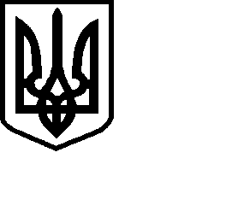
Павлівська сільська рада
Навчально – виховний комплекс
«Дошкільний навчальний заклад– загальноосвітня школа І ст.» с.Самоволя
вул. Шевченка,30 , с. Самоволя , Іваничівський р-н , Волинська обл., 45342
e-mail: samovolyanvk@ukr.net, код ЄДРПОУ 23016498

Н А К А З
01.06.2020 с. Самоволя № 31-од
Про зарахування учнів
до 1 класу
Відповідно до наказу Міністерства і науки України від 16 квітня 2018 року №367 «Про порядок зарахування, відрахування та переведення учнів до державних та комунальних закладів освіти», згідно поданих заяв батьків та медичних довідок дітей, станом на 01.06.2020р.
НАКАЗУЮ:
1. Зарахувати до 1 класу 3 учнів:
1.1 Богун Вероніку
1.2. Роду Валентину
1.3. Сороку Олександра
2. Контроль за виконанням наказу залишаю за собою

Директор Людмила КОСИК

